БЕЛОРУССКИЙ ГОСУДАРСТВЕННЫЙ УНИВЕРСИТЕТ

Факультет прикладной математики и информатики

Отчет о выполнении лабораторной работы 5.1

**Выполнила:**

Зуйкевич Лидия

4 курс 7 группа

**Преподаватель:**

Мороз А. С.

Минск, 2023

I. Аудиторная работа

В тестовой базе создаем (можно с помощью SSMS) следующие таблицы и вводим в них данные:

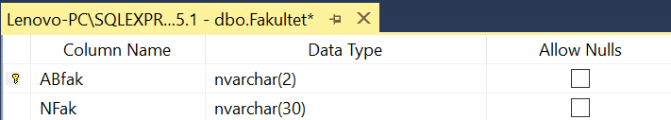

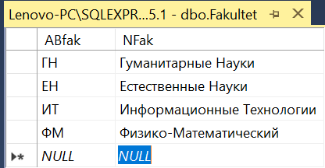

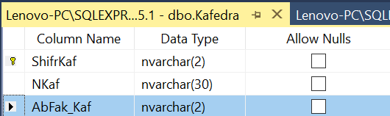

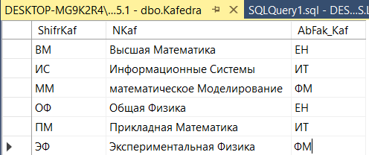

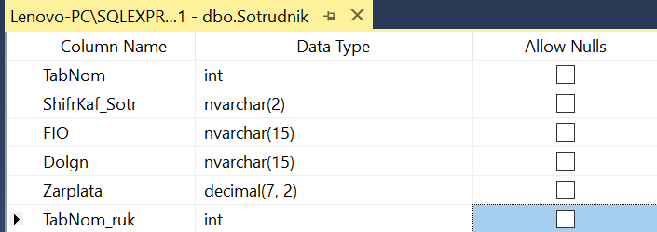

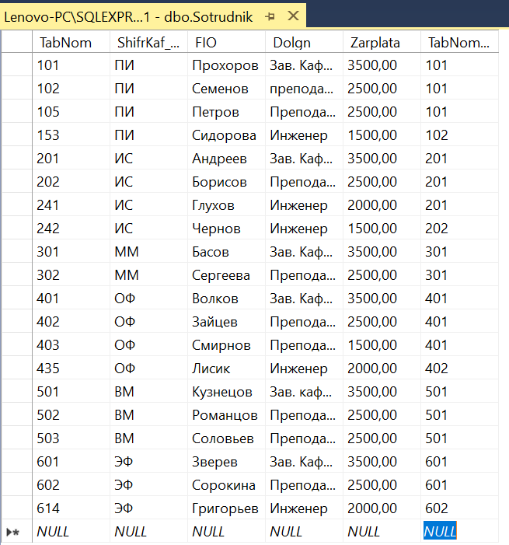

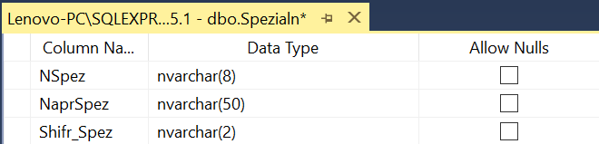

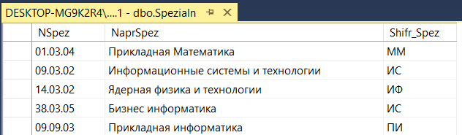

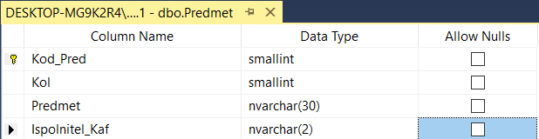

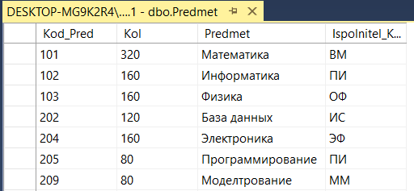

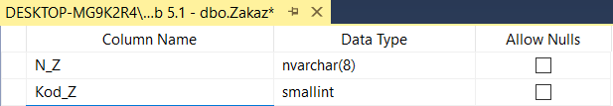

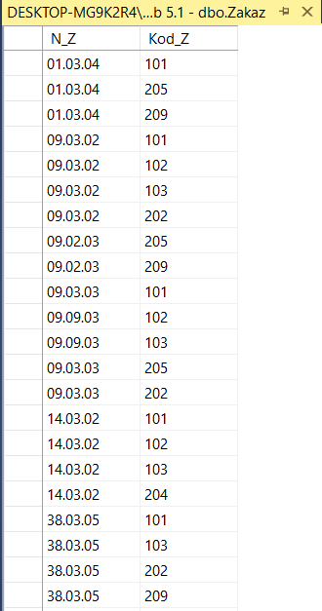

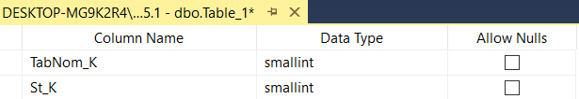

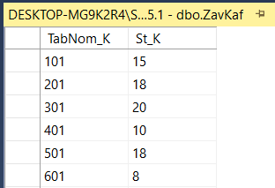

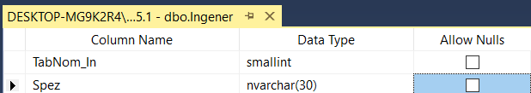

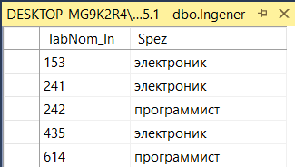

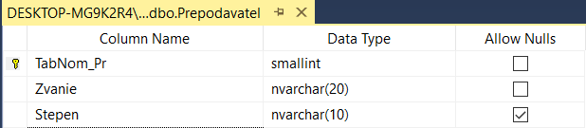

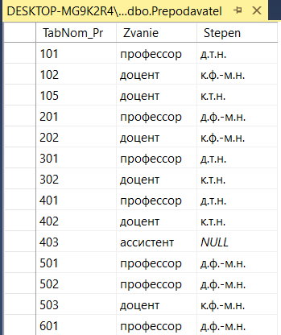

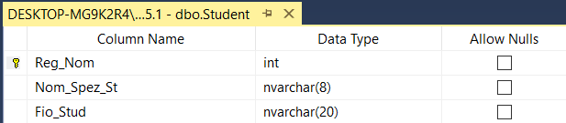

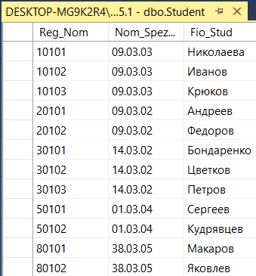

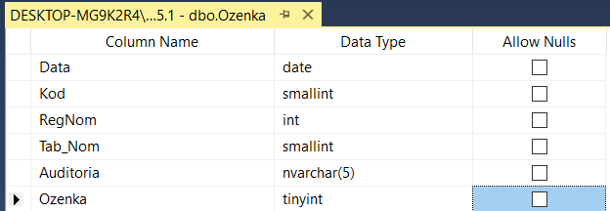

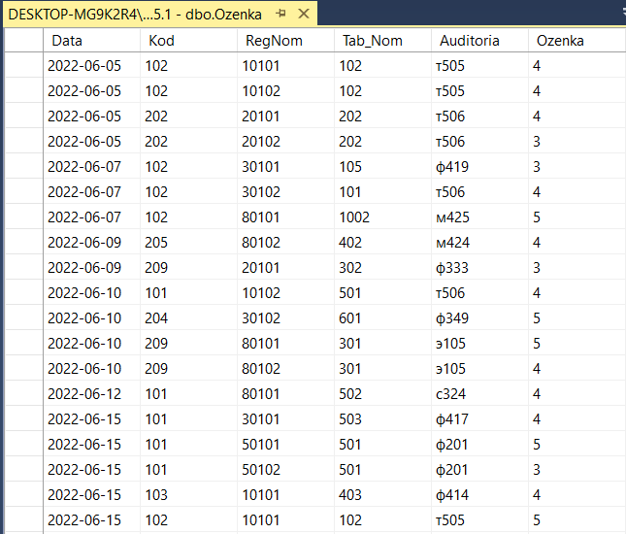

1. Выбрать факультет и кафедры, используя неявное соединение. Результат отсортировать по алфавиту

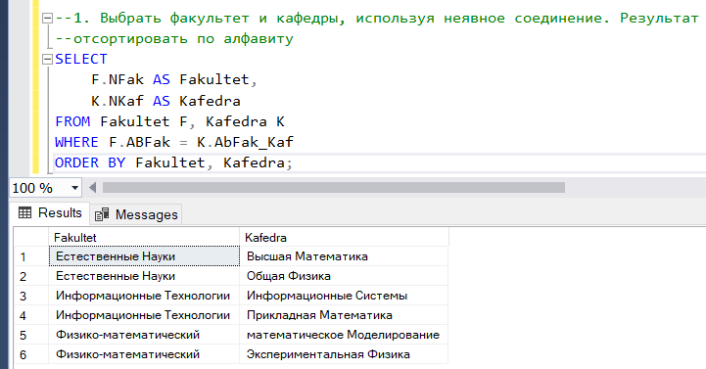

1. Выбрать факультет и кафедры, используя явное соединение. Результат отсортировать по алфавиту

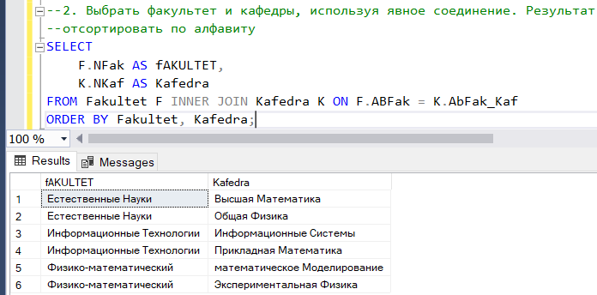

1. Выбрать все факультеты и их кафедры, если существуют. Результат отсортировать по алфавиту

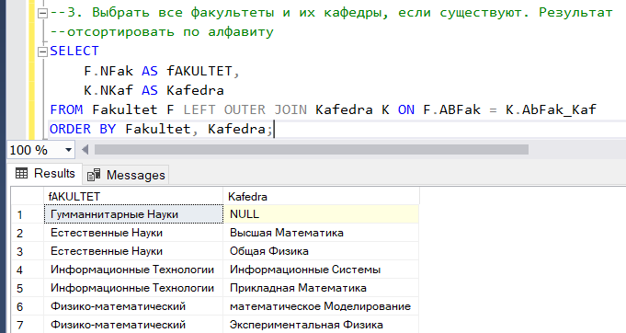

1. Вывести из таблиц «Кафедра», «Специальность» и «Студент» данные о студентах

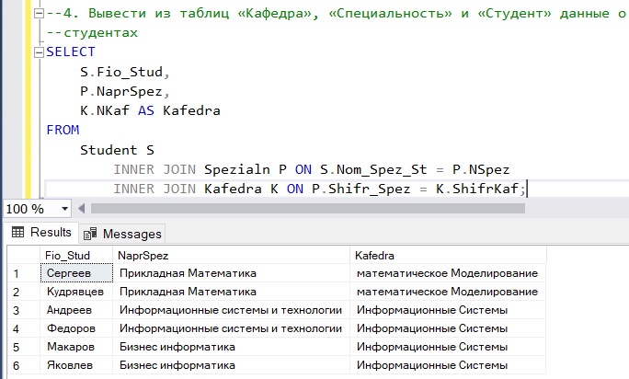

1. Вывести для каждого сотрудника фамилию, должность, зарплату и фамилию его непосредственного руководителя

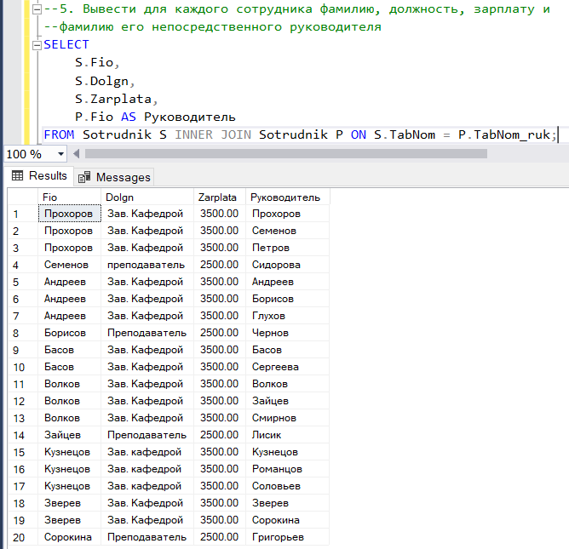

1. Вывести список студентов, сдавших хотя бы один экзамен. По правилам соединения, студенты, не сдававшие экзамены, в выборке представлены не будут

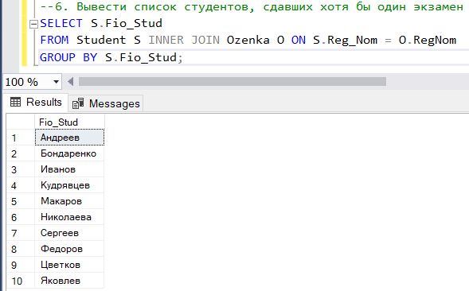

1. Вывести из таблиц «Студент» и «Экзамен» учетные номера и фамилии студентов, а также количество сданных экзаменов и средний балл для каждого студента

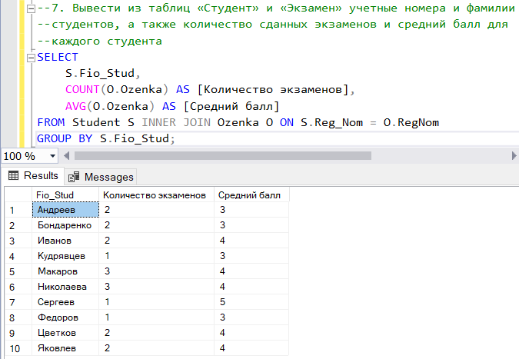

1. Вывести список заведующих кафедрами и их зарплаты, и стаж работы

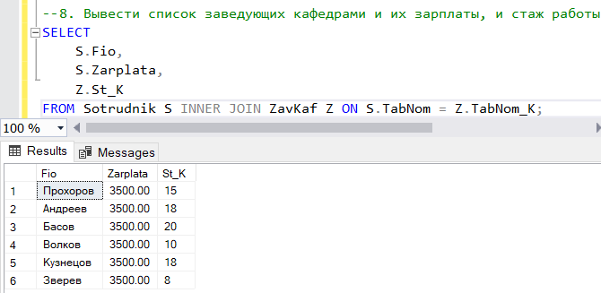

1. Вывести список кандидатов и докторов физико-математических наук

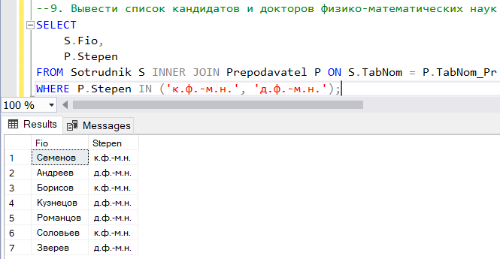

1. Вывести название дисциплины, фамилию, должность и степень преподавателя, дату и место проведения экзаменов в хронологическом порядке

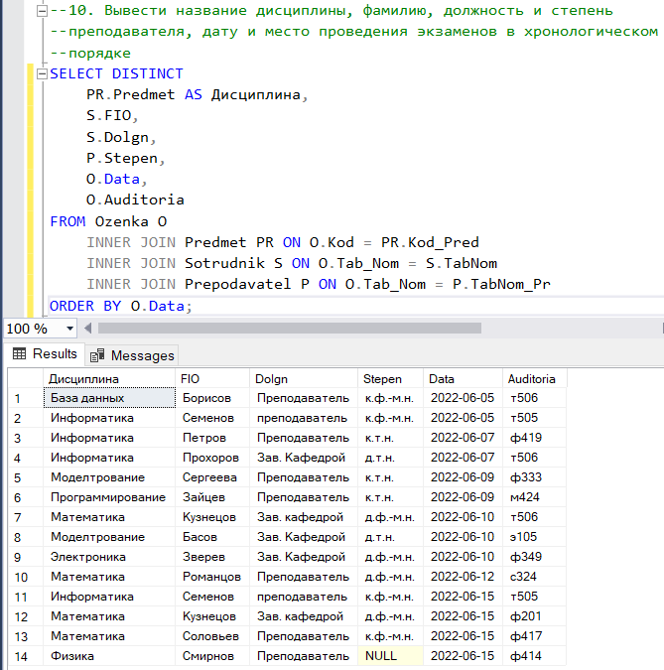

1. Вывести фамилию преподавателей и количество их экзаменов

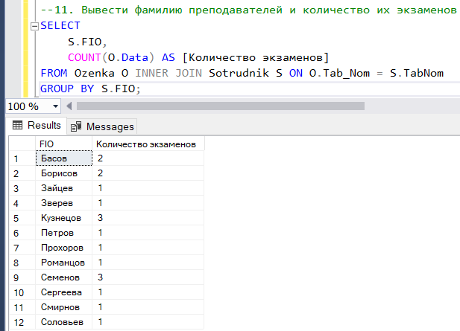

1. Вывести список студентов, не сдавших ни одного экзамена

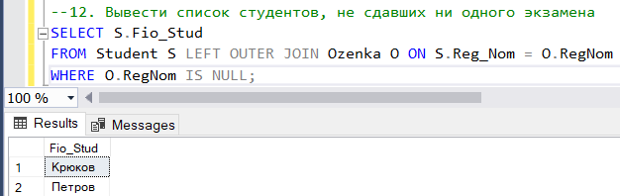

II. Самостоятельная (домашняя) работа

1. Вывести из таблиц «Кафедра», «Специальность» и «Студент» данные о студентах, которые обучаются на данном факультете (например, «ит»).

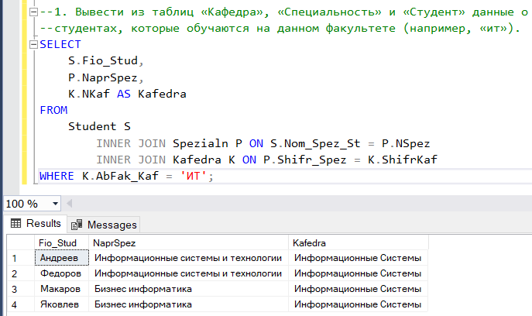

1. Вывести в запросе для каждого сотрудника номер и фамилию его непосредственного руководителя. Для заведующих кафедрами поле руководителя оставить пустым.

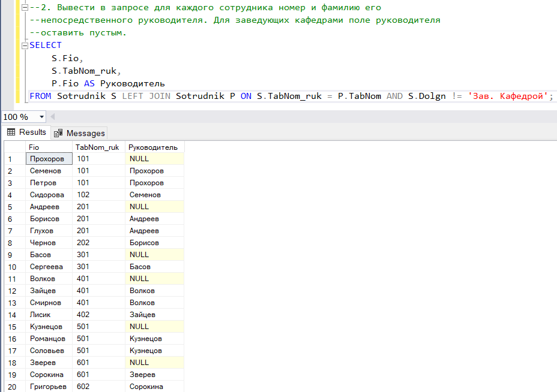

1. Вывести список студентов, сдавших минимум два экзамена.

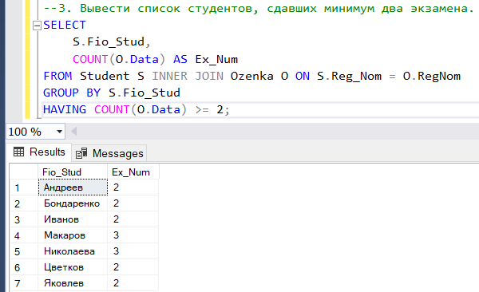

1. Вывести список инженеров с зарплатой, меньшей 2000 руб

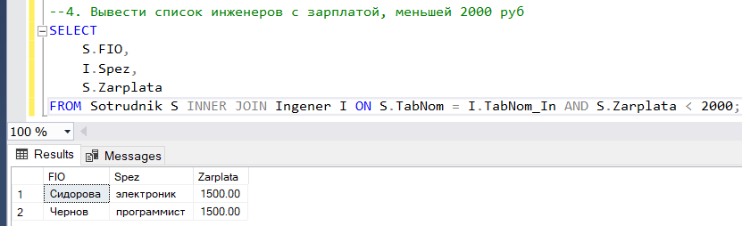

1. Вывести список студентов, сдавших экзамены в заданной аудитории.

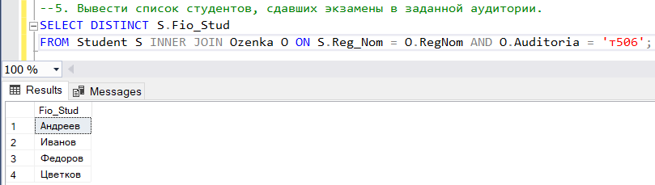

1. Вывести из таблиц «Студент» и «Экзамен» учетные номера и фамилии студентов, а также количество сданных экзаменов и средний балл для каждого студента только для тех студентов, у которых средний балл не меньше заданного (например, 4).

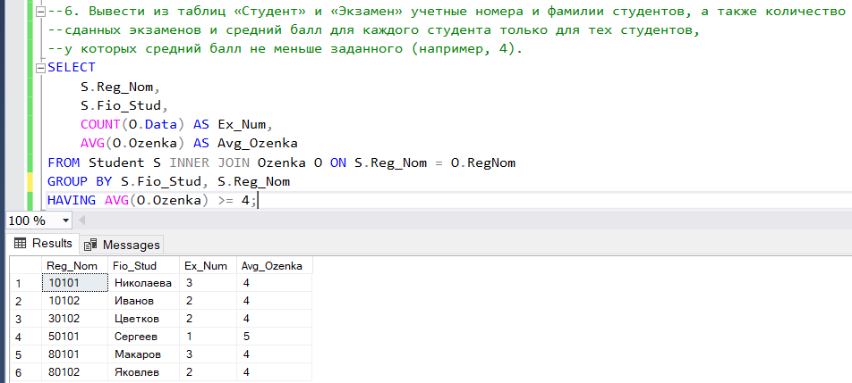

1. Вывести список заведующих кафедрами и их зарплаты, и степень.

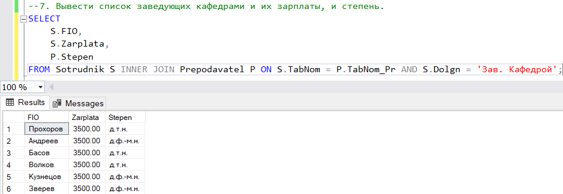

1. Вывести список профессоров.

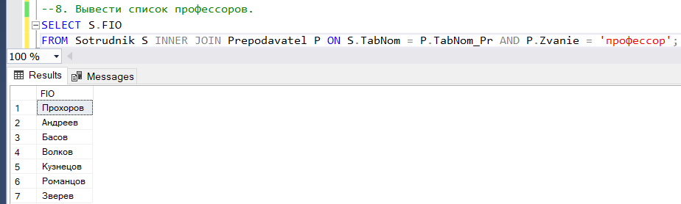

1. Вывести название дисциплины, фамилию, должность и степень преподавателя, дату и место проведения экзаменов в хронологическом порядке в заданном интервале даты.

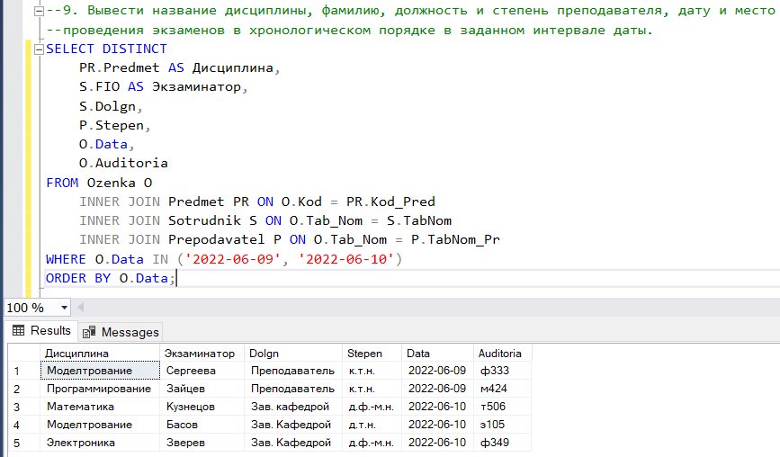

1. Вывести фамилию преподавателей, принявших более трех экзаменов.

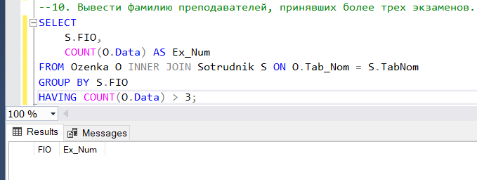

1. Вывести список студентов, не сдавших ни одного экзамена в указанной дате.

